Załącznik nr 1

Przykład prawidłowo wypełnionego kwitariusza przychodowego pobranego
z Urzędu Gminy Łukta
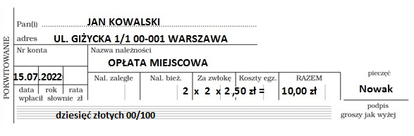

Załącznik nr 2
…………………………………………………..
(imię i nazwisko lub nazwa inkasenta)
……………………………………………………
……………………………………………………
(adres inkasenta)
Rejestr pobranej opłaty miejscowej w miesiącu …………… 202… roku

Lp. | Imię i nazwisko osoby zobowiązanej do uiszczenia opłaty. | Adres zamieszkania osoby zobowiązanej do uiszczenia opłaty | Datę dokonania wpłaty | Nazwę należności – opłata miejscowa (lub w skrócie OM), ilość dni x ilość osób | Kwotę należności  z tytułu opłaty wyrażona za pomocą liczb  i słownie
x | x | x | x | SUMA:

Załącznik nr 3

Łukta, dnia …………………..

Rozliczenie pobranej opłaty miejscowej udokumentowane kwitariuszem przychodowym
K-103 lub innymi drukami pokwitowań stosowanymi w jednostce

…………………………………………
(imię i nazwisko lub nazwa inkasenta)
…………………………………………
………………………………………….
(adres inkasenta)

DEKLARACJA
NA WPŁATĘ OPŁATY MIEJSCOWEJ
ZA MIESIĄC …… / 202.. ROKU

Zainkasowano: od dnia ……………………….... do dnia……………………………………..
- Zainkasowano w powyższym okresie wg kwitariusza K-103 lub innego druku pokwitowań*:
Od nr …………………………..…. do nr ………………………..…. kwota ............................
Słownie ………………………………………………………………………………………….

Anulowane kwity: .............................................

…....................................................
(podpis)
*niepotrzebne skreślić

Załącznik nr 4

Łukta, dnia …………………..

……………………………………………………
(imię i nazwisko lub nazwa inkasenta)
……………………………………………………
……………………………………………………
(adres inkasenta)

Urząd Gminy Łukta
ul. Mazurska 2
14-105 Łukta

Proszę o wypłatę prowizji od zainkasowanej i odprowadzonej do Urzędu Gminy Łukta opłaty miejscowej wykazanej w deklaracji za miesiąc …………… 20…. roku.
Kwota zainkasowana wynosi ………………………...…………………………………………

Wypłata prowizji:
- na rachunek bankowy nr ………………………………………………………………
w banku………………………………………………………………………………..
- w kasie Urzędu Gminy Łukta*

……………………………………………
(podpis)

*niepotrzebne skreślić

